**Всероссийский конкурс**

**для учителей и педагогов дополнительного образования**

**"Современное образование в условиях реализации требований ФГОС"**

Методическая разработка: конспект урока математики в 1 классе

Урок математики

в 1-м классе по теме:

**"Число 10".**

**Разработан**

**учителем начальных классов**

**МБОУ Весеннинской ООШ**

**Божковой В.И.**

Урок математики в 1-м классе по теме **"Число 10"**

**Форма урока**: урок-путешествие

**Цели и задачи урока:**

• помочь уч-ся усвоить получение и запись числа 10, состав числа 10.

• проверить умение различать геометрические фигуры;

• продолжать готовить детей к составлению и решению задач;

• закрепить пространственные представления (слева, справа, вверху и т.д.);

**Коммуникативные УУД**

1. Формируем умение слушать и понимать других.
2. Формируем умение строить речевое высказывание в соответствии с поставленными задачами.
3. Формируем и отрабатываем умение согласованно работать коллективе.

**Познавательные УУД**

1. закрепить знания, приобретённые детьми при изучении нумерации чисел от 1 до 10;

**Регулятивные УУД**

1. Формируем умение высказывать своё предположение на основе работы по материалу учебника.
2. Формируем умение оценивать учебные действия в соответствии с поставленной задачей.
3. Формируем умение составлять план деятельности на уроке с помощью учителя.

**Личностные УУД**

1. Формируем эмоциональное отношение к школе и учебной деятельности.
2. Формируем общее представление о моральных нормах поведения.

ХОД УРОКА

1. **Орг. Момент.**

*Прозвенел уже звонок,  
Начинается урок.  
А теперь все повернитесь и друг другу улыбнитесь.*

*Улыбнитесь мне, гостям  
И садитесь по местам.*

*Сейчас у нас урок математики. Математика – это царица наук.*

*Какие числа мы изучали на уроках?*

*(Мы изучали числа от 1 до 9 и число 0)*

*С каким ещё материалом мы работали?*

*(Мы работали с геометрическими фигурами)*

*Сейчас мы всё это повторим, а затем перейдём к новой теме урока. А что это за тема, я надеюсь, вы скажете мне сами.*

*Урок, как всегда, начнём с интересного устного счёта.*

УСТНЫЙ СЧЁТ.

1. Посчитаем до 10 в прямом и обратном порядке.
2. Игра «Назови следующее и предыдущее число».
3. Игра «Назови соседей числа»
4. Какие задания можно выполнить с рядом чисел: (Презентация: 7,2,8,3,6,5).

(Числа можно расположить в порядке возрастания.

Числа можно расположить в порядке убывания.

Можно сравнить числа.

Можно назвать чётные числа.

Можно назвать нечётные числа.

Можно назвать состав числа- ПРЕЗЕНТАЦИЯ «ПОМОГИ ПТИЦЕ»)

Можно увеличить на 1.

Как это сделать?

Можно уменьшить на 1.

Как это сделать?

Молодцы!

Переходим к геометрическим фигурам.

На несколько секунд я покажу вам все изученные нами геометрические фигуры. Вы посмотрите на них и вспомните их. Затем мы проведём аукцион «Геометрические фигуры». Правила игры вы знаете.

**Введение в урок.**

**(Учитель показывает ломаную линию из 9 звеньев. Как сделать, чтобы в этой ломаной было 10 звеньев?**

**(Увеличить на 1 звено)**

**Каким числом обозначается теперь количество звеньев?**

Кто догадался, какова тема сегодняшнего урока?

- Тема урока «Число 10»)

Ребята, расскажите, по какому плану мы изучаем каждое новое число? И будем работать с числом 10?

(Мы знакомимся с числом, пишем его. Затем узнаём его состав и где оно стоит в числовом ряду. Потом выполняем интересные задания с этим числом)

Ну, что ж, давайте знакомиться.

*Ведущий.*

*- Вот один, иль единица,*

*Очень тонкая, как спица.*

*Цифра вроде буквы О –*

*- Это ноль, иль ничего*

*Единица.*

*- Круглый Ноль такой хорошенький,*

*Но не стоит ничегошеньки!*

*Ведущий.*

*- Сказал весёлый круглый Ноль*

*Соседке Единице.*

*Ноль.*

*- С тобою рядышком позволь*

*Стоять мне на странице.*

*Ведущий.*

*- Она окинула его*

*Сердитым, гордым взглядом.*

*Единица.*

*- Ты. Ноль, не стоишь ничего,*

*Не стой со мною рядом!*

*Ведущий.*

*- Ответил Ноль.*

*Ноль.*

*- Я признаю, что ничего не стою.*

*Но можешь стать ты десятью,*

*Коль буду я с тобою!*

*Как одинока ты сейчас,*

*Мала и худощава,*

*Но будешь больше в 10 раз,*

*Когда я стану справа.*

*(Становится справа от Единицы и получается* ***10.****)*

*Ведущий.*

*- Напрасно думают, что Ноль играет маленькую роль!*

Если слева, рядом с ним,  
Единицу примостим,  
Он побольше станет весить,  
Потому что это – десять!

*Число 10 выступало в древности как символ гармонии и полноты. Десяток стал основой десятичной системы счета, которую используют во всем мире.*

– Ребята, а чего у человека в количестве 10?

10 ещё называют один десяток, или просто десяток. Что считают десятками?

(Десятками можно покупать яйца. Лекарства продаются по10 таблеток.   
По 10 палочек разноцветных для счёта в коробочке)

*Письмо числа 10.*

*Физкультминутка.*

*Определение места числа 10*

- Ребята, вспомните, как мы получили число 10.

**( 9 увеличили на 1 и получили следующее число 10 )**

*Где же в числовом ряду нужно расположить число 10?*

Поставлю-ка я его между числами 4 и 5. Хорошее место, правильно?

*(Неправильно!* ***10 больше, чем 9 на 1, значит для числа 9 оно- следующее)***

*Ребята, посмотрите, что-то оно не такое, как все остальные. Чем оно отличается от других чисел?*

*(Все числа состоят из одного знака, а в числе 10 два знака)*

*Значит оно какое?*

*Выясним, каков состав числа 10.*

*Итак, вы сказали, что 9 увеличили на 1 и получили 10. Покажите это на палочках.*

Значит, из чего состоит 10? (Работа с палочками)

Изучается состав числа 10. Повторяется несколько раз.

Игра «Добавь до 10»

-Ребята, а давайте отправимся в путешествие! Например, в Африку. Кто из сказочных героев был в Африке? Что он там делал? Ну, а мы проведаем этих зверушек, узнаем, как у них здоровье. Поехали!

Возьмём гостинцев для зверушек!

Презентация «Собери яблоки»

Презентация «Собери шарики»

Возьмите карточку под № 1.

Чтобы быстрей добраться, нужно найти в каждой строке 2 числа , из которых состоит число 10.

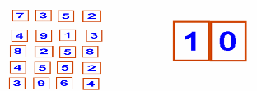

-Ой , ребята, дорогу преградили горы, для того, чтобы их преодолеть, нужно найти пропущенное число в равенствах. Возьмите карточку №2 и выберите свой путь.

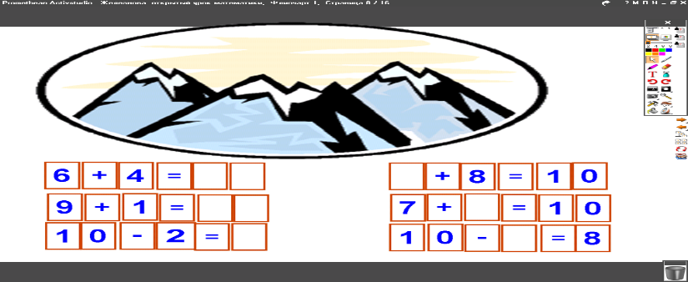

**1 путь 2 путь**

- Кто выбрал 1 путь поднимите руку. Возьмите зеленую карточку.

- Кто выбрал 2 путь. Возьмите желтую карточку

Проверка.

Кто справился без ошибок, встаньте. Молодцы садитесь.

-У кого были ошибки, не расстраивайтесь, будьте внимательны.

Проследите глазами за бабочками в том порядке, в котором я назову. Соедините буквы и прочитайте слово.

Зелёная бабочка, красная, фиолетовая, жёлтая, голубая, оранжевая, синяя.

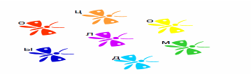

-Какое слово получилось?

**-Так оценил вашу работу Айболит. Вы согласны с такой оценкой?**

**- Спасибо за урок**

**3.Рефлексия:**

**-** Чему учились на уроке?

-Что сегодня поняли, чего раньше не понимали?

- Если вы активно работали на уроке, всегда верно отвечали, помогали товарищу --- возьмите желтую бабочку.

--- Если вы иногда ошибались, возьмите зеленую бабочку.

Давайте украсим Африку добрыми бабочками, чтоб все были здоровы!!.